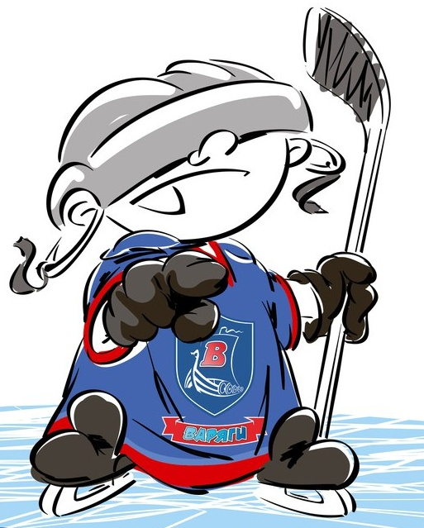 | ОФИЦИАЛЬНЫЙ ПРОТОКОЛ МАТЧА | Год рождения/Дивизион
 |  | 2006

Соревнование | «Весенний Кубок ЛАДОГИ – 2017» |  |  | Дата | 27.03.2017 | Игра № | 11
Место проведения | ЛЕНИНГРАДСКАЯ ОБЛАСТЬ | Арена | «ХОРС» | Время | 8-30 | Зрители | 100

«A» «Марьино» Москва |  |  |  |  |  | Взятие ворот |  |  |  |  |  |  | Удаления
№ | Фамилия Имя |  | (К/А) | Поз. | Игр. | # | Время |  | Г | А 1 | А 2 | ИС | Время |  | № | Мин | Нарушение | Начало |  | Оконч.
30 | Прудкой Максим |  |  | В | Нет | 1 | 1 | 52 | 11 | 7 | 22 |  | 12 | 21 | 9 | 2 | ПОДН | 12 | 21 | 14 | 21
39 | Горбенко Семён |  |  | В | Да | 2 | 4 | 30 | 91 | 27 | 77 |  | 13 | 57 | 21 | 2 | ЗД-КЛ | 13 | 57 | 15 | 57
2 | Максимчук Артемий |  |  | Н | Да | 3 | 6 | 56 | 10 |  |  | ШБ | 25 | 04 | 27 | 2 | НП-АТ | 25 | 04 | 27 | 04
3 | Семочкин Владимир |  |  | Н | Да | 4 | 12 | 37 | 3 | 8 |  | -1 | 33 | 51 | К | 2 | ЧС-СТ | 33 | 51 | 35 | 51
5 | Корягин Алексей |  |  | З | Да | 5 | 17 | 32 | 10 | 28 |  |  | 36 | 30 | 91 | 2 | УД-КЛ | 36 | 30 | 37 | 36
7 | Лунев Максим |  |  | Н | Да | 6 | 19 | 18 | 27 | 77 |  |  | 38 | 01 | 5 | 2 | НП-АТ | 38 | 01 | 39 | 23
8 | Бородулин Игорь |  | К | Н | Да | 7 | 34 | 10 | 9 |  |  |  | 38 | 16 | 10 | 2 | ТЛ-БР | 38 | 16 | 40 | 16
9 | Антипов Никита |  |  | Н | Да
10 | Евсюнин Никита |  |  | Н | Да
11 | Шаршаков Роман |  |  | Н | Да
13 | Половников Андрей |  |  | З | Да
21 | Терехов Никита |  |  | З | Да
22 | Новиков Иван |  |  | Н | Да
27 | Паршин Егор |  |  | Н | Да
28 | Тимохин Фёдор * |  |  | Н | Да
33 | Таможный Михаил |  |  | З | Да
47 | Шербаченко Ярослав |  |  | З | Да
73 | Новиков Василий |  |  | Н | Да
77 | Гамза Олег |  |  | Н | Да
91 | Кандыба Никита |  |  | Н | Да
Главный тренер |  | Заплаткин Анатолий |  |  |  | Тренер |  | Шумаков Всеволод |  |  |  |  |  |  |  |  | подпись | ‌

«Б» «Красная Звезда» Санкт-Петербург |  |  |  |  |  | Взятие ворот |  |  |  |  |  |  | Удаления
№ | Фамилия Имя |  | (К/А) | Поз. | Игр. | # | Время |  | Г | А 1 | А 2 | ИС | Время |  | № | Мин | Нарушение |  | Начало |  | Оконч.
22 | Иванов Тимофей |  |  | В | Да | 1 | 18 | 16 | 98 | 72 |  |  | 6 | 56 | 13 | ШБ | ПОДН
30 | Меклуцанс Кирилл |  |  | В | Нет | 2 | 24 | 23 | 72 |  |  |  | 7 | 46 | 32 | 2 | УД-КОЛ |  | 7 | 46 | 9 | 46
2 | Сутырин Никита |  |  | Н | Да | 3 | 27 | 20 | 98 | 72 |  |  | 8 | 50 | 98 | 2 | ЗД-КЛ |  | 8 | 50 | 10 | 50
5 | Еналиев Даниэль |  |  | Н | Да | 4 | 37 | 36 | 72 |  |  | +1 | 34 | 00 | 88 | 2 | ТЛ-БР |  | 34 | 00 | 36 | 00
7 | Миронов Никита |  |  | З | Да | 5 | 39 | 23 | 88 |  |  | +2
11 | Каракашян Тигран |  |  | Н | Да
13 | Жуков Артём * |  | А | Н | Да
32 | Жуков Никита |  |  | З | Да
37 | Рысаков Фёдор |  |  | З | Да
39 | Столбиков Владислав |  |  | Н | Да
50 | Сафонов Гоша |  |  | Н | Да
72 | Налетов Тимур |  | К | Н | Да
77 | Зубков Владимир |  |  | З | Да
79 | Хмыров Егор |  |  | З | Нет
88 | Соболев Лев |  | А | Н | Да
98 | Гончар Иван |  |  | Н | Да
Главный тренер |  | Воробьёв Игорь |  |  |  | Тренер |  |  |  |  |  |  |  |  |  |  | подпись | ‌

Послематчевые броски |  |  |  |  | Игра вратарей |  |  |  | По периодам |  | 1 | 2 | 3 | ОТ | ПБ | Общ. | Время игры
«А» | «Б» | Вр «А» | Вр «Б» | Счет | Время |  | «А» | «Б» | Взятие ворот | «А» | 4 | 2 | 1 |  |  | 7 | Начало | 8 | 38
 |  |  |  |  | ‌0 | 00‌ | 39 | 22 |  | «Б» | 0 | 3 | 2 |  |  | 5 | Окончание | 9 | 50
 |  |  |  |  | 45 | 00 | 39 | 22 | Штрафное время | «А» | 4 | 2 | 8 |  |  | 14 | Тайм-аут «А» | 38 | 16
 |  |  |  |  |  |  |  |  |  | «Б» | 4 |  | 2 |  |  | 6 | Тайм-аут «Б» | 39 | 23
 |  |  |  |  |  |  |  |  | Броски по воротам | «А» |  |  |  |  |  |  | ‌
‌ | ‌ | ‌ | ‌ | ‌ |  |  |  |  |  | «Б» |  |  |  |  |  |  | ‌
‌ | ‌ | ‌ | ‌ | ‌ | ‌ | ‌ | ‌ | ‌ | Судьи при оштрафованных игроках | ‌ |  |  |  | Судья времени игры
‌ | ‌ | ‌ | ‌ | ‌ | ‌ | ‌ | ‌ | ‌ |  | ‌ |  |  |  | Секретарь
‌ | ‌ | ‌ | ‌ | ‌ | ‌ | ‌ | ‌ | ‌ | ‌Информатор | ‌ |  |  |  | подпись  ‌

Главный судья |  | Лучшие игроки матча | «Марьино» | Тимохин Фёдор № 28
Главный судья |  |  | «Красная Звезда» | Жуков Артём № 13
подписи |  | Инспектор | ‌ | Замечания на обороте | Да | Нет

